Architektúra

Základná myšlienka nami navrhovanej architektúry KIS je zobrazená na obr. XY1. Informačný systém logicky rozčleňujeme do troch úrovní. Najnižšia úroveň, dátové úložiská, zabezpečuje základnú prácu s úložiskami dát. Vrstva zabezpečí konzistentnosť a archiváciu údajov. Druhá vrstva, funkcionalita systému, obsahuje moduly, ktoré operujú nad úložiskami dát. Moduly zabezpečujú funkčnosť systému. Vrchnou vrstvou je užívateľský interfejs, rozhranie medzi KIS a používateľom systému.

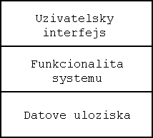

obr. XY1

Myšlienku, ktorú uvedenou architektúrou sledujeme, je vyčlenenie práce s údajmi, funkčnosťou systému a rozhraním. Moduly užívateľského rozhrania interagujú s modulmi z vrstvy funkcionalita systému. Moduly prijímajú požiadavky od používateľa, čiastočne ich spracovávajú a komunikujú s modulmi z vrstvy funcionalita systému. Vrstva funcionalita systému prijíma požiadavky z vrstvy rozhrania, dotazuje vrstvu úložisko dát, údaje spracováva a výsledky predáva užívateľskému rozhraniu. Užívateľské rozhranie vhodným spôsobom údaje graficky formátuje a zobrazuje používateľovi systému.
Jednotlivé moduly vrstiev a ich vzájomné vzťahy sú zobrazené na obr. XY2.

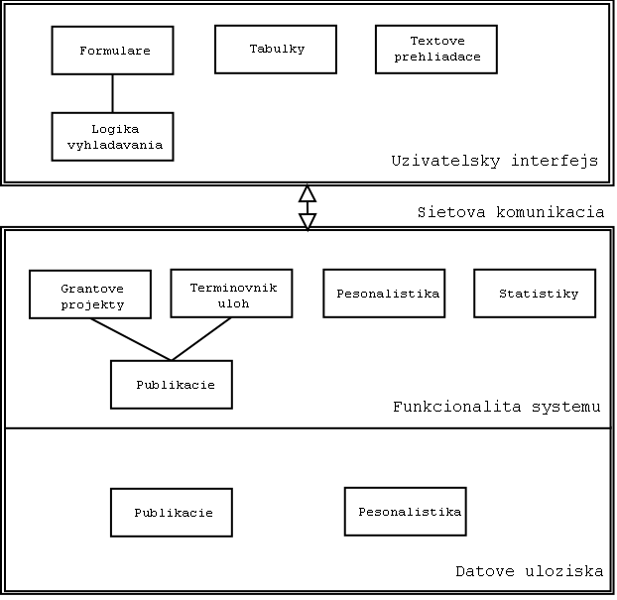

obr. XY2

Popis jednotlivých modulov:

Vrstva dátové úložiská
Moduly publikacie a personalistika zabezpečujú prácu s dátovými úložiskami pre evidenciu publikácií a užívateľov systému.

Vrstva funkcionalita systému
Jednotlivé modululy tejto vrstvy zabezpečujú funkcionalitu systému, ktorá je zrejmá z názvov modulov.

Vrstva užívateľský interfejs

KIS častokrát formátuje výsledky vyhľadávania do tabuliek. Formátovanie výstupu do tabuliek zabezpečuje modul tabuľky. Podobne, zadávanie údajov je vykonávané pomocou formulárov (modul formuláre). Zadávanie kritérií vyhľadávania sa predspracovávajú v module logika vyhľadávania. Komunikáciu s textovými programami zabezpečuje modul textové prehliadače.

Z pohľadu fyzického rozmiestnenia softvéru, navrhujeme architektúru typu klient-server. Vrstvy dátové úložiská a funkcionalita systému definujeme pre server. Moduly vrsty užívateľský interfejs distribuujeme na klientov.

CHLAPI, NEZABUDNITE DOPLNIT PREPOJENIE POZIADAVKY - MODULY.

